新 书 推 荐
《K-POP：组建乐队》
K-POP: MAKING THE BAND
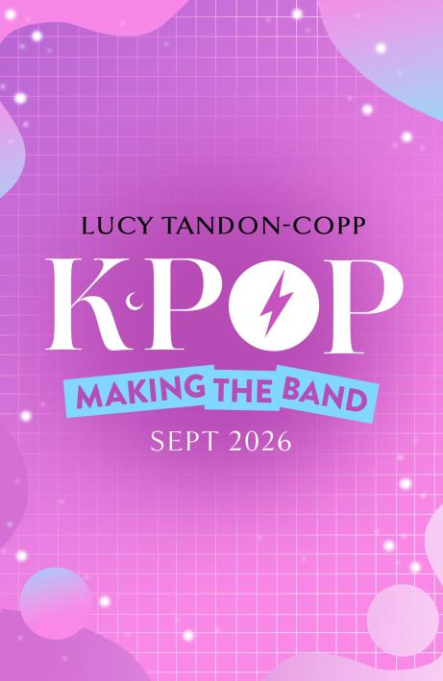
中文书名：《K-POP：组建乐队》
英文书名：K-POP: MAKING THE BAND
作 者：Lucy Tandon-Copp
出 版 社：Scholastic UK
代理公司：Scholastic UK
页 数：192页
出版时间：2026年8月
代理地区：中国大陆、台湾
审读资料：电子稿
类 型：儿童文学

以K-POP训练营为背景，讲述少女追梦故事，传递友谊与自我坚守的内核，适配9岁以上儿童
- POP偶像题材+多元国际视角+少女成长内核，聚焦偶像训练营幕后故事，贴合当下潮流，适配K-POP粉丝及热爱成长故事的青少年
英马中混血儿童作家、获奖记者露西·坦登-科普

本书卖点：

·适配K-POP音乐粉丝，带你走进K-POP乐队组建的幕后，满足对偶像训练营的好奇心
·聚焦少女成长困境，涵盖竞争、追求完美的压力、少女成长、友谊、嫉妒、坚守自我等常见议题，极易引发共鸣

·国际化视角，角色来自世界不同地区，多元包容，类似K-POP组合KATSEYE的设定

·沉浸式体验K-POP训练营，每一章聚焦竞赛过程的不同环节，情节紧凑有代入感

内容简介：

Are you ready for the K-pop Academy?

When K-pop fan Sammie wins the opportunity of a lifetime to train at a prestigious K-pop bootcamp and earn her place in the new girl band ECLIPSE, she jumps at the chance.

Her new life for the next six months in LA has only just begun, and the taste of the idol life is exciting and new. But it doesn’t come without its challenges. As the training begins, the rivalry with the other girls ramps up. Drama, friendship trouble and insecurities are rife in the bootcamp, and the competition is tough.

Can the girls work together to get to the final, and keep up with the pressure as they’re suddenly thrust into the limelight?

作者简介：

Lucy Tandon-Copp is a Malaysian-Chinese and English children’s author and award-winning journalist based in the UK.

请将反馈信息发至：版权负责人
Email：Rights@nurnberg.com.cn
安德鲁·纳伯格联合国际有限公司北京代表处
北京市海淀区中关村大街甲59号中国人民大学文化大厦1705室, 邮编：100872
电话：010-82504106, 传真：010-82504200
公司网址：http://www.nurnberg.com.cn
书目下载：http://www.nurnberg.com.cn/booklist_zh/list.aspx
书讯浏览：http://www.nurnberg.com.cn/book/book.aspx
视频推荐：http://www.nurnberg.com.cn/video/video.aspx
豆瓣小站：http://site.douban.com/110577/
新浪微博：安德鲁纳伯格公司的微博_微博 (weibo.com)
微信订阅号：安德鲁纳伯格联合国际北京代表处

